Skriv dine erindringer før du glemmer dem!
Blive inspireret af syv seniorer og tidligere ansatte i ØK, der har skrevet bogen ”Med splitflag og højagtelse”. 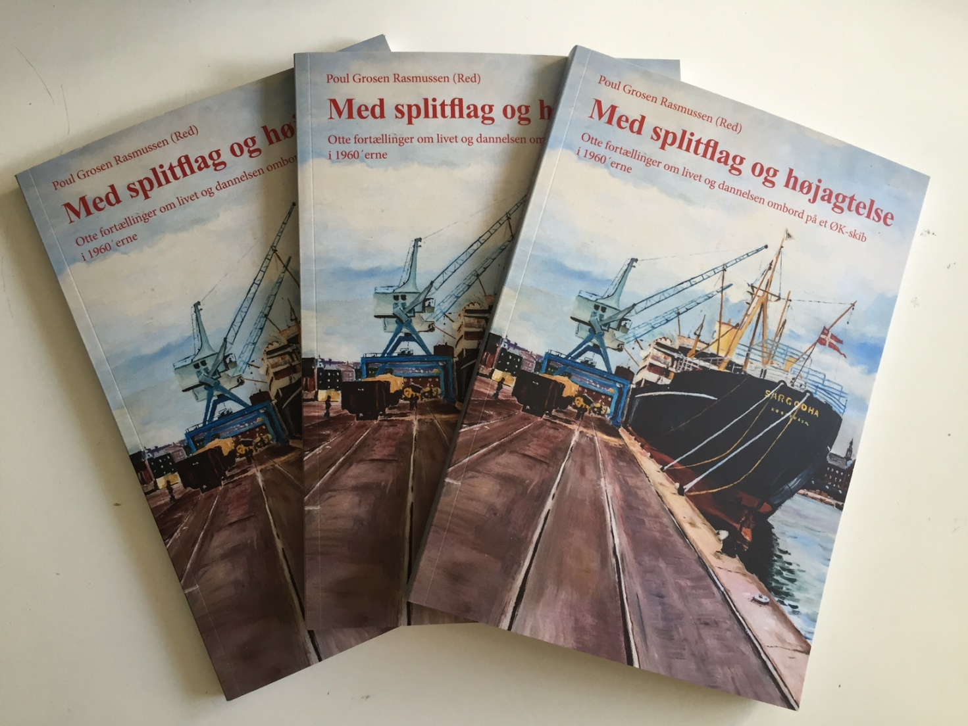
ØK's skibe havde ret til at sejle med splitflag. På bogforsiden ses MS Sargodha i Aarhus havn med det navnkundige flag. Billedet er malet af W. Rathky i 1974.
Er du en senior med saltvand i årene og skrivekløe i fingrende? så er der godt nyt til dig. Syv tidligere ansatte ved ØK, har sammen med en museumsinspektør skrevet otte fortællinger om livet og dannelsen på et ØK skib i 1960'erne. I bogen beskrives skibsverdenens hierarki set fra bunden med drengenes blik, fra mellemdækket set med officerernes blik samt fra broen set med kaptajnens blik.
Læs om bjergning af storsejl under voldsom orkan, mødet med den magiske duft af Østen, fodring af kølsvin og vanding af kompasrosen, at være pige på et skib mellem 38 friske sømænd, hvad sangen om Mandalay førte til, at falde i staver over delfinerne og flyvefiskenes kapløb med skibet samt en tandudtrækning i skruestik. Bliv inspireret af bogen og skriv dine erindringer før du glemmer dem!
SØS-gruppen fik en god ide
Bogen indeholder otte fortællinger om livet på de store have om bord på ØK´s skibe i 1960´erne. De er skrevet af tidligere ØK-ansatte: kaptajner, styrmænd, maskinmestre, stewardesse og skibsdrenge. De omhandler især de oplevelser og den dannelse, livet til søs har givet dem, og den betydning det har fået for deres videre færd i livet. Herudover er der en beretning om Museum Silkeborgs udstilling ”Fra dreng til mand. Dannelsesrejse på verdenshavene” om en kammerdrengs tre rejser med ØK.
Initiativet til denne bog kommer fra SØS-gruppen i Silkeborg. SØS står for Silkeborg ØK Skibsklub. SØS-gruppen er en flok tidligere ØK-ansatte, som - foranlediget af Museum Silkeborgs udstilling ”Fra dreng til mand. Dannelsesrejse på verdenshavene” - har sat hinanden stævne to gange om året og udvekslet beretninger fra livet på de store have. De gode fortællinger, der blev fortalt, synes vi fortjener en bredere lytter- og læsekreds, så vi besluttede os i slutningen af 2015 at samle en række fortællinger. Resultatet finder du i ovennævnte bog.
Hvorfor har bogen den mærkelige titel?
Bogens titel kommer af to karakteristiske ting ved ØK: De viste splitflag, og alle skrivelser blev underskrevet ”Med højagtelse”. Retten til at vise splitflag blev tildelt ØK som særlig honnør af Kong Christian IX den 15. februar 1898 som anerkendelse for etablering af den regelmæssige rutefart mellem Europa og Det Fjerne Østen. Tilladelsen gjaldt kun for ”ØK´s i oversøisk Fart gående Skibe”, men i slutningen af 1920´erne blev tilladelsen udvidet til også at omfatte ØK´s kontorbygninger. (Kilde: Museet for søfart)
En flok seniorer sprang ud som forfattere
Forfattergruppen har bestået af en landkrappe med forstand på præsentationen af den gode fortælling samt syv snesejlere (=øgenavn for ØK-ansatte), der kunne levere den gode fortælling:
Keld Dalsgaard Larsen: ”Fra dreng til mand. Dannelsesrejse på verdenshavene”.
Mogens Pilemand Ottesen: ”Valg af en fremtid til søs. Kadet på skoleskibet Danmark”.
Ole Toft: ”Ansat med højagtelse som restaurationsdreng”.
Poul Grosen Rasmussen: ”Fodring af kølsvin og vand til kompasrosen. En mesterkammerdrengs dannelse”.
Annette Lindberg: ”Født med en portion saltvand i blodet. En kahytsjomfrus meritter”.
Peter Gaardsted: ”To rejser med Samoa. En maskiningeniørs erindringer”.
Ib Amdisen Møller: ”Rejserne til Indien og Burma samt Australien. En maskinmesters oplevelser”.
Knud Sehested: ”Kaptajnens specielle opgaver” og ”Min værste rejse”.
Sømandslivet forskellige sider
I bogen er der beretningen fra landsiden: Om den lille og den store historie set af museumsinspektøren. Fra mastetoppen: Om bjergning af sejl set af kadetten på skoleskibet. Fra passagersalonen: Om herre-tjener forholdet set af ungtjeneren. Fra kabyssen: Om fodring af kølsvin set af mesterkammerdrengen. Fra vaskerummet: Om saltvand i årene set af stewardessen. Fra under stævnen: Om delfinerne og flyvefiskenes elegante spring set af maskinassistenten. Fra maskinrummet: Om ligbrænding og Den gyldne Pagode set af maskinmesteren. Fra broen: Om tandudtrækning og brandbekæmpelse set af skibsføreren.
I det følgende er der otte citater fra de otte fortællinger:
Fra landsiden
Hvordan bliver man voksen? Det har altid optaget os mennesker. Hvornår kan man stå på egne ben? Temaet er almenmenneskeligt, men hvordan kan det fortælles på en museumsudstilling? Museum Silkeborg gav i vinteren 2013/2014 et bud på det i en lille særudstilling med titlen ”Fra dreng til mand. Dannelsesrejse på verdenshavene”.
Ole Toft drog ud som stor dreng og kom hjem som ung mand. Hvad var sket? Ole havde foretaget på dannelsesrejse. Opholdet på verdenshavene dannede mennesket Ole på krop og sjæl. Ole havde fået et andet syn på sig selv, og omverdenen havde fået et andet syn på Ole.

Med ØK på verdenshavene fik Ole Toft konstant udfordret sine kropslige og åndelige grænser. Kunne han klare arbejdet og strabadserne? Under alle forhold: I hårdt vejr, uden søvn, med tømmermænd, med sygdom i kroppen, i bagende varme? Kunne han begå sig mellem alle ”de fremmede”? Om det så var de andre ØK-drenge, de overordnede, den øvrige besætning, de fine passagerer, de påtrængende handlende og menneskehavet i havnebyerne? Kunne han begå sig under andre himmelstrøg med fremmede skikke og fremmede sprog. Og kunne han selv bidrage med noget positivt i dette menneskelige virvar?

Det var ikke kun et spørgsmål om at kunne. Det handlede i lige så høj grad om at skulle. Skibet var en lille verden for sig, hvor arbejdet skulle udføres. Kunne man ikke, skulle man alligevel. Alternativet var at forlade skibet og dets univers. Ole Toft ville, skulle og kunne gøre sig som restaurationsdreng og ungtjener. Med sejre og nederlag. Med næste opgave hængende over hovedet. På den måde forblev sejrene og nederlagene altid midlertidige. Der var ingen mulighed for at falde i staver – pligterne kaldte ubønhørligt.
Søfartslivet krævede alt af Ole – kropsligt og intellektuelt. Konstant erfaringsbearbejdning
var påkrævet for at klare næste udfordring, som uundgåeligt krydsede hans vej.
Fra mastetoppen
Vi gik til vejrs ad de overisede vævlinger, og greb med de bare, blåfrosne fingre fat om vantet, der stod som is stænger – videre op over pyttingvantet til et overiset mærs. Derfra videre ud i fod perterne under mærseræerne, hvor det gælder om at holde godt fast i den is belagte rå og ditto sejl. Ude på råen borede vi de følelsesløse fingre ind i det stive, frosne sejl og hev det op på råen til pakning under glatskind. Når vi arbejdede til vejrs i riggen, bar vi aldrig sikkerhedsliner, som de gør i dag.
Selv om det hedder sig: “En hånd for skibet, og en hånd for dig selv”, kan det i virkeligheden ikke lade sig gøre at løse opgaverne med en hånd. Man hager sig fast med den ene albue over råen, mens man arbejder med begge hænder og stående i de svingende fod perter, som er klædte wirer ophængt under ræerne.
Fra passagersalonen
Den femte dag passerede vi Ceylon, og mens jeg kiggede på øens høje bjerge blev jeg pludselig te-tørstig. Kort efter blev der helt mørkt, og et enormt uvejr med mange lyn og torden ramte os, men søen var nærmest blik, så det gav ingen søgang. Derefter sejlede vi ind i Den Bengalske Bugt i fint vejr, og et par dage senere kunne jeg allerede lugte/dufte land. Det var en af mine rejsers største oplevelser.
Østens krydderier hang i luften, allerede før vi så de første måger. Samtidigt lyste bølgerne smukt af morild. Vi tog lods ombord kl. 18.00 og lå for anker på Reden tre kvarter senere. Det lykkedes at få en servicebåd i land. Som jeg noterede i dagbogen: ”Til aften endelig i land til Østens mystik, hvor vi så mange smukke piger og kørte i Ritzau.”
Fra kabyssen
En yndet beskæftigelse blandt de gamle messedrenge på skibet var, at gøre grin med de nyansatte, der ikke kendte til sproget på søen. Hvem kunne vide, at gulvet hed dørken, at køkkenet hed kabyssen, at forstævnen på skibet hed bakken, at det bagerste af skibet hed agter og at vaske op hed at tage sin bakstørn.
For eksempel bad koksmaten mig engang om at ”fodre kølsvinet”. Jeg fik en spand med madaffald og fik at vide, at svinet skulle spise det hele. Den befandt sig i bunden af skibet og jeg skulle gå igennem maskinrummet, ned ad en række lejdere, hvor maskinpersonalet kunne se, hvad der var i gang. Efter at jeg have spurgt flere i maskinrummet om, hvor kølsvinet befandt sig, endte jeg henne agter, hvor skrueakslen gik ud til propellen.
Drilleriet gik ud på, at få de nye til at gå rundt og kvaje sig med at spørge efter noget, der ikke fandtes, indtil de fandt ud af, at de var til grin.
Fra vaskerummet
Jeg er vist født med en vis portion saltvand i blodet, da min farmors far og bror sejlede som hhv. kvaseskipper og fragtskipper på egne små træskibe fra Thorøhuse syd for Assens, og min far havde sejlbåd hele min barndom. Da jeg var 11 år var jeg vred over at være en pige, for så kunne jeg ikke komme ud at sejle med skoleskibet!
På Sumbawa var der 38 sømænd og én pige. Det var jo ikke mærkeligt at jeg fik nogle tilbud, men jeg blev aldrig generet for alvor. De fleste var gode kammerater, og selv om der kunne være lidt drillerier og en enkelt sur bemærkning, følte jeg, at der blev passet på mig.
Fra under stævnen
Vi havde fantastisk vejr, og temperaturen var behagelig på havet, der optrådte i store dønninger. Jeg havde fået tilladelse til at opholde mig yderst i stævnen mod at jeg havde fastgjort mig til flagposten, så jeg kunne iagttage livet under stævnen. Det var en stor oplevelse, da dønningerne bragte mig først højt oppe og dernæst dybt nede mod havoverfladen.
For det første havde vi stort selskab af hundredevis af delfiner, der sprang til styrbord og bagbord. Endvidere et mylder af flyvefisk, og jeg kunne se, hvorledes de under vandet tog tilløb, for derefter at gennembryde overfladen og svæve op til 50-60 m. En gang fandt jeg en flyvefisk på dækket, og kunne konstatere at dens brystfinner var længere end fiskens krop. En interessant observation.
Det mest spektakulære var dog de hajer, der fulgte skibet som lodsfisk. Som nævnt, gik vi ca. 18 mil og de hajer, der var op til flere meter store, fulgte os ved blot få slag med halefinnen, nærmest dovent, som ville de bede om mere fart.
Fra maskinrummet
Hver gang jeg hører sangen ”Mandalay”- bliver jeg altid lidt melankolsk. Jeg tænker altid tilbage til skoletiden i en god folkeskole i Pindstrup og på vores anden lærer Hansen, når han i en historie time fortalte om ØK og stifteren H.N. Andersen og derefter tog violinen for at spille ”Mandalay”. Samtidig med, at hele klassen sang af fuld hals om bl.a. den sjip – sjap – våde havn.
Lærer Hansen kunne godt begynde timen med at hente sit jagtgevær og åbne vinduet ud til haven og skyde et par stære der sad i hans kirsebærtræ. Beretningen om ØK´s hospitalsskib ”Jutlandia” og indsatsen i Korea krigen fra 1950 til 1953 – gjorde indtryk og vel allerede dengang lagde kimen til mine ønsker om engang, at komme ud at sejle som maskinmester.
Fra broen
Så gik jeg i gang. Der stod ikke noget i Lægebogen om tandudtrækning, men i den gamle medicinkiste havde vi dog en tandtang. Hvordan gjorde man? Jeg kom så i tanke om min morfar, han fortalte engang, at når han havde ondt i en tand, så tog han ned til læge Raadal i Gjern. Lægen tog fat i tanden med en tang med højre hånd og lagde venstre arm om nakken på patienten med hånden på panden, og nu sad hovedet lige som i en skruestik, derefter vrikkede han lidt med tanden og så et rask ryk.
Matrosen spurgte til bedøvelse, og vi havde injectionsvæske, men jeg anede ikke, hvor jeg skulle stikke, det er noget med at ramme en bestemt nerve, for at det virker. Han ville nu have tanden ud alligevel, og jeg gjorde som min morfar havde fortalt og det virkede perfekt.
Et godt forslag til en julegave
Med splitflag og højagtelse - Otte fortællinger om livet og dannelsen ombord på et ØK-skib i 1960´erne
Af Poul Grosen Rasmussen (Red), 168 sider, 52 illustrationer.
Udgivet med støtte af ØK’s Almennyttige Fond samt Velux-fonden. Udkommer den 26/9.
Pris i boghandlen: 195 kr. Bogen kan købes ved Forlaget Kahrius. www.kahrious.dk
Skriv en bog selv og udgiv den selv
Skriv dine erindringer før du glemmer dem! Bliv inspireret af ”Med splitflag og højagtelse - Otte fortællinger om livet og dannelsen ombord på et ØK-skib i 1960´erne”.
Redaktionsarbejdet er hårdt, men inspirerende. Du kan få hjælp til organiseringen af arbejdet samt hjælpe til finansieringen. Kontakt Forlaget Kahrius, som har stået for denne udgivelse.
God arbejds- og skrivelyst!

